AVALIAÇÃO BIMESTRAL

Questão 1

Disponível em: <http://stopracism.iol.co.za>. Acesso em: 27 mar. 2016.

O racismo precisa ser combatido em todo o mundo. O principal objetivo do texto apresentado é
A compartilhar em redes sociais as consequências negativas do racismo.
B denunciar a falta de compromisso das pessoas com a luta contra o preconceito.
C agradecer o apoio manifestado por usuários de redes sociais ao movimento anti-racismo.
D solicitar suporte financeiro para o lançamento de uma campanha contra o racismo nas redes sociais.
E incentivar as pessoas a se comprometer a realizar ações concretas contra o preconceito racial.

Questão 2

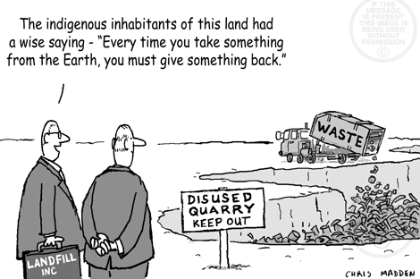

Disponível em: <www.chrismadden.co.uk >. Acesso em: 27 mar. 2016.
Cartuns abordam diferentes temas relevantes para a sociedade. O cartum em questão
A defende os direitos dos povos indígenas.
B denuncia o despejo de lixo em terras indígenas.
C valoriza a sabedoria popular sobre o uso da terra.
D defende o retorno dos povos indígenas às suas terras.
E critica o uso inadequado da terra para despejo de lixo.

Texto para as questões 3 e 4.

The Calming Power Of Colouring Books
Once considered child’s play, colouring books are now wildly popular among adults—and the craze continues to grow.
Photo: chapters.indigo.ca

Colouring books top bestseller lists around the globe, selling millions of copies each year. Enthusiasts say the hobby helps them cope with stress, anxiety and depression. While experts emphasize that colouring isn’t the same as art therapy, there is evidence that the act’s repetitive nature can release tension. Some people are soothed by the meditative focus required to fill in intricate patterns and landscapes. Some appreciate the low-pressure creative outlet and feel rewarded when they complete pages. Others just enjoy feeling like a kid again.
There’s an option for every taste and style. Scottish artist Johanna Basford helped launch the trend with 2013’s Secret Garden, a collection of ornate floral images. For a different experience, there’s Thrill Murray, published by the British collective Belly Kids, which revisits scenes from the career of actor Bill Murray.
Fantastic Cities, a new title by Ontario illustrator Steve McDonald, brings users on an urban joyride. The aerial views of real and imagined cities are a stunning survey of human-made environments, from the streets of Sault Ste. Marie, Ont., to a favela in Rio de Janeiro.
“I like the idea that, because the drawings are so detailed and because of the time it takes to colour each page, people are giving some thought to architectural styles and patterns,” says McDonald. “This book is the story of our human habitat and our history on the planet, of how we build dwellings and how we do it differently in different places.”
Disponível em: <www.readersdigest.ca/arts-culture/entertainment/calming-power-colouring-books>. Acesso em: 27 mar. 2016.

Questão 3
Livros para colorir estão entre os mais vendidos em todo o mundo. De acordo com o texto,
A a natureza repetitiva da atividade de colorir pode gerar tédio em algumas pessoas.
B a atividade de colorir é uma forma de terapia através da arte de acordo com especialistas.
C a sensação de se sentir como uma criança novamente é apreciada por alguns adultos que usam livros para colorir.
D a variedade de temas dos livros para colorir ainda é pequena, sendo privilegiadas imagens florais e cenas urbanas.
E a atenção exigida para colorir padrões e paisagens excessivamente detalhados incomoda pessoas que buscam relaxar.

Questão 4
O livro “Fantastic cities”, do canadense Steve McDonald,
A contribui para que as pessoas pensem sobre diferentes estilos e padrões arquitetônicos.
B oferece desenhos detalhados de ruas e construções que podem ser coloridos em pouco tempo.
C denuncia as condições precárias de habitação em favelas ao redor do mundo, inclusive no Brasil.
D apresenta um texto detalhado sobre a história da habitação e da construção acompanhado de ilustrações.
E traz ilustrações de cidades fantásticas imaginárias com detalhes inspirados em cidades reais de diversos países.

Questão 5
“Teaching Respect for All” – the UNESCO-USA-Brazil joint initiative
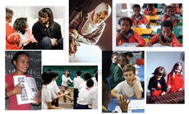

Launched on 18 January 2012, the UNESCO-USA-Brazil project Teaching Respect for All aims to design a curricular framework to fight racism and promote tolerance, which countries can adapt to their respective contexts and needs. The project will also elaborate educational materials for addressing racism and tolerance in education. These tools will build on lessons learned and current good practices in the field. The materials will be disseminated worldwide by UNESCO through education ministries as well as the Organization’s extensive networks, including the UNESCO Associated Schools.
UNESCO is concerned by the rise of racism, xenophobia and intolerance, and considers that education is essential to strengthening the foundations of tolerance, reducing discrimination and violence, and learning to live together. Education is vital to achieve these aims and cultivate respect for all people regardless of colour, gender, or national, ethnic or religious identity. It is especially important to reach out to children and young people during their formative years, notably through educational materials and curricula.
Disponível em: <www.unesco.org>. Acesso em: 27 mar. 2016.
A UNESCO, Organização das Nações Unidas para a Educação, a Ciência e a Cultura, é uma organização que visa contribuir para a paz e a segurança no mundo. O objetivo do texto é
A descrever diferentes iniciativas da UNESCO em favor da educação nos Estados Unidos e no Brasil.
B denunciar o racismo, a xenofobia e a intolerância em escolas em diferentes países ao redor do mundo.
C apresentar um projeto promovido pela UNESCO que busca lutar contra o racismo através da educação.
D convidar escolas brasileiras e norte-americanas a usar materiais educacionais sobre racismo e tolerância feitos pela UNESCO.
E convocar diferentes países a desenvolver ações de promoção da tolerância adaptadas aos seus contextos e necessidades.

Questão 6

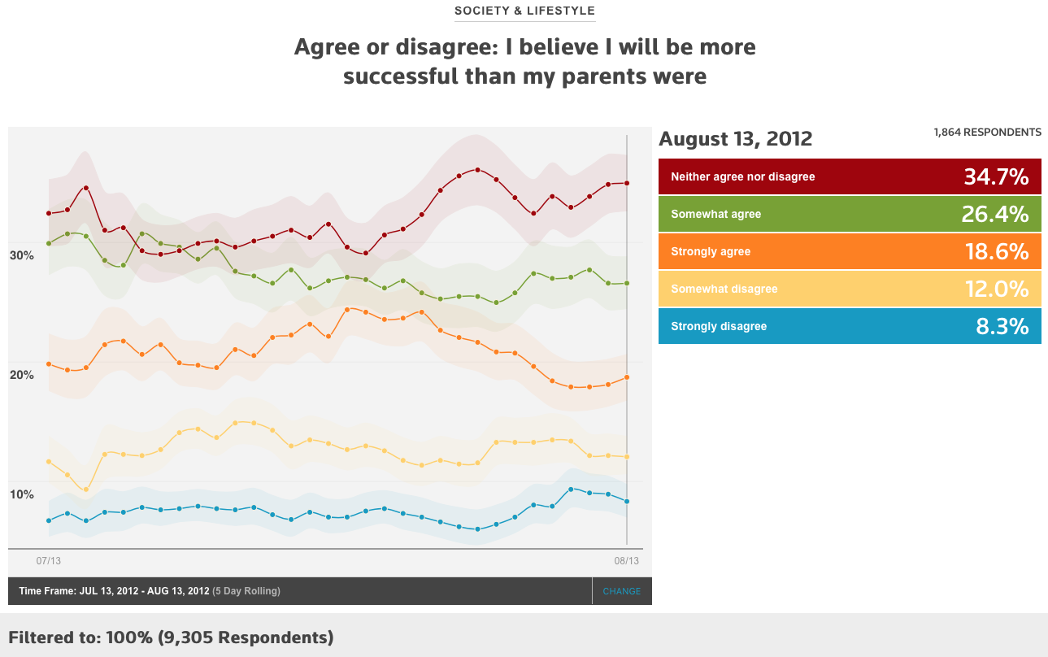
Disponível em: <http://polling.reuters.com>. Acesso em: 27 mar. 2016.
De modo geral, uma geração busca ser mais bem-sucedida que a anterior. De acordo com os resultados da enquete acima,
A mais da metade dos respondentes acreditam que serão mais bem-sucedidos do que seus pais.
B mais de um quarto dos respondentes têm certeza absoluta de que terão mais sucesso do que seus pais.
C cerca de um quinto dos respondentes têm certeza absoluta de que terão menos sucesso do que seus pais.
D cerca de um terço dos respondentes não têm inclinação favorável ou desfavorável em relação a serem mais bem-sucedidos do que seus pais.
E mais da metade dos respondentes têm posições bastante fortes em relação ao menor ou maior grau de sucesso que terão em relação aos seus pais.

Questão 7
“This is Just to Say,” William Carlos Williams
I have eaten
the plums
that were in
the icebox
and which
you were probably
saving
for breakfast
Forgive me
they were delicious
so sweet
and so cold
Disponível em: <http://flavorwire.com/217118/10-poems-everyone-needs-to-readhttp://polling.reuters.com/ - !poll/PV13_7>. Acesso em: 27 mar. 2016.
William Carlos Williams (1883-1963) foi um poeta norte-americano associado ao movimento modernista. O poema “This is just to say” é construído como se fosse
A um bilhete.
B uma confissão.
C uma dedicatória.
D uma carta de amor.
E uma mensagem de despedida.

Questão 8

Disponível em: <www.brainyquote.com>. Acesso em: 29 mar. 2016.

Jim Carrey é um ator, comediante, roteirista e produtor canadense, conhecido por interpretar principalmente papéis cômicos. Na citação acima, o ator sugere que devemos
A priorizar o momento presente.
E olhar para o futuro com esperança.
C aprender com experiências vividas.
B planejar o futuro e evitar incertezas.
D mostrar arrependimento por erros passados.

Texto para as questões 9 e 10.
Genetic study tracks start of Zika's invasion of Americas back to 2013
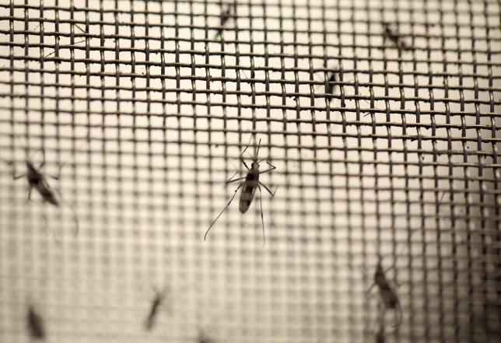

The Zika virus currently sweeping through the Americas looks to have hitched a ride on a plane into Brazil in 2013 and begun its invasion of the continent from there, scientists said on Thursday. (...)
The strain of the virus circulating in the current outbreak is most closely related to one from French Polynesia, the scientists said, although it is also possible that Zika was introduced separately to the Americas and French Polynesia from South East Asia.
Oliver Pybus, a biologist in Britain's Oxford University who co-led the research with a team from Brazil's Evandro Chagas Institute, said the findings suggested increased international travel helped the virus extend its reach.
"We looked at broad-scale patterns of human movement and focused on air passengers who traveled to Brazil from countries that had reported Zika since 2012," he said. "From late 2012 onwards, there was a 50 percent rise in the number of passengers traveling to Brazil from countries with Zika."
The World Health Organization (WHO) has declared the outbreak of the mosquito-borne Zika virus an international health emergency. This declaration was largely based on evidence linking Zika to a birth defect known as microcephaly, marked by babies having small heads and underdeveloped brains.
It is not yet clear whether the Zika virus actually causes microcephaly in babies, but the WHO and other infectious disease experts say evidence for a causal link is growing. For this study, Pybus' team sampled several Zika virus genomes linked to the recent Brazilian outbreak – including one from a blood donor, one from a fatal adult case, and one from a newborn baby with congenital malformations and microcephaly. Using next-generation genetic sequencing, the researchers mapped the samples' gene codes and found there was little genetic variability among them. (...)
He said the team had also looked for links between Zika and microcephaly - and had found some spatial and temporal correlations. To test that link conclusively, however, scientists need to see results of full case-control epidemiological studies. (...)
Disponível em: <http://uk.reuters.com>. Acesso em: 29 mar. 2016.

Questão 9
Com relação à propagação do vírus Zika, o texto indica que
A o aumento no volume de viagens internacionais contribuiu para a ampliar o alcance do vírus.
B um aumento de 50% nos casos de Zika foi observado no Brasil e em outros países a partir de 2012.
C o vírus foi levado da Polinésia Francesa para o sudeste asiático e, depois, para o continente americano.
D o padrão de circulação do vírus nas Américas assemelha-se àquele observado na Polinésia Francesa e no sudeste asiático.
E o embarque de passageiros em voos provenientes de países atingidos pelo vírus passou a ser monitorado a partir do final de 2012.

Questão 10
A microcefalia é uma doença congênita caracterizada pelo subdesenvolvimento do cérebro e sua ocorrência foi observada em áreas afetadas pelo vírus Zika. De acordo com a notícia,
A o número de casos de microcefalia efetivamente causada pelo vírus Zika está crescendo.
B o estudo citado encontrou correlações temporais e espaciais entre o vírus Zika e a microcefalia.
C a relação de causa e efeito entre o vírus Zika e casos de microcefalia foi uma das conclusões comprovadas por estudos epidemiológicos.
D a disseminação do vírus Zika foi declarada como uma emergência de saúde internacional independente de sua relação com a microcefalia.
E o mapeamento de códigos genéticos de diferentes amostras do vírus Zika, incluindo a de um recém-nascido com microcefalia, indicou relevante variabilidade genética.

